Artificial Intelligence Challenges (AIC)

# Solução para Otimização do Consumo de Energia Doméstico com Uso de Bateria de Carro Elétrico

## 1. Introdução

Contextualização do Tema: Com o aumento do uso de veículos elétricos, surge a oportunidade de integrar as baterias dos carros como fontes de armazenamento de energia em residências. Em horários de pico, o preço da eletricidade aumenta, e utilizar a energia armazenada na bateria do carro pode ser uma alternativa eficiente e econômica.

Objetivos: O objetivo é desenvolver um sistema que permita o uso da bateria do carro elétrico como uma fonte de energia doméstica em horários de pico e recarregue a bateria em horários de menor custo, proporcionando ao usuário economia e flexibilidade no consumo de energia.

Desafios e Barreiras: A solução deve lidar com desafios de integração e comunicação entre o sistema de carregamento do carro, a rede elétrica e o sistema doméstico, além de garantir segurança, controle eficiente do agendamento de carregamento e descarga, e a preservação da vida útil da bateria do carro.

## 2. Desenvolvimento

Justificativa do Uso das Tecnologias:

• Inteligência Artificial (IA): IA será usada para prever o melhor momento para usar a bateria do carro com base nos dados históricos de preço de energia e consumo da residência. Algoritmos de machine learning podem ajudar a determinar padrões de uso e a ajustar automaticamente o sistema.

• Internet das Coisas (IoT): Sensores e conectividade IoT permitirão monitorar o status de carga da bateria do carro, o consumo de energia em tempo real da casa e o preço atual da eletricidade, garantindo uma resposta automática e em tempo real às mudanças.

• Big Data: O sistema coletará dados históricos de consumo, preços de energia e carga de bateria para aprimorar a previsão e personalizar o sistema de acordo com os padrões específicos da residência e da rede elétrica local.

• Interface de Controle para o Usuário: Através de uma interface intuitiva, o usuário terá total controle para agendar, interromper ou cancelar a recarga e o uso da bateria do carro, além de visualizar o consumo e as economias em tempo real.

### Diagrama da Solução

Um diagrama do sistema ilustra a integração entre o carro elétrico, o sistema de IoT e a interface do usuário, destacando os fluxos de dados entre sensores, IA, módulo de controle e dispositivos domésticos.

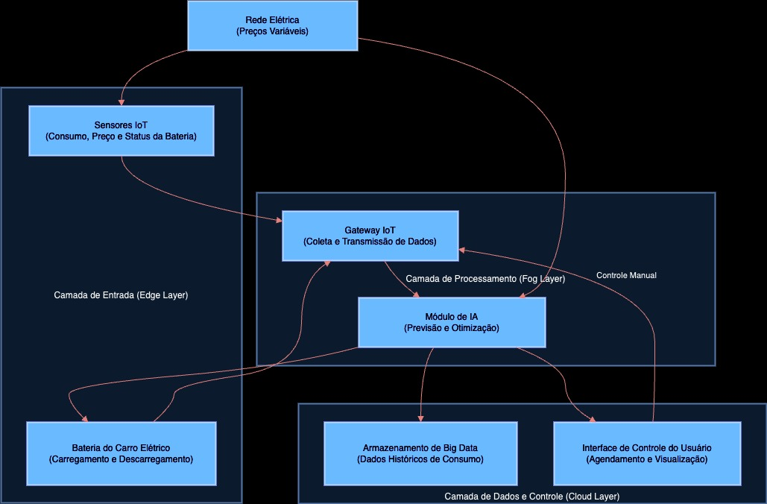

### Explicação Detalhada do Funcionamento

• Agendamento Inteligente: Explicação de como o sistema usa IA para prever e ajustar o uso da bateria com base nos horários de pico e de menor preço.

• Automação via IoT: Detalhamento de como os sensores IoT monitoram e comunicam o status da bateria e os preços da energia em tempo real, disparando ações de carga e descarga conforme programado.

• Interface de Controle do Usuário: Descrição das funcionalidades da interface, incluindo o painel de agendamentos, controle manual e histórico de consumo e economia.

## 3. Resultados Esperados

Economia de Energia e Redução de Custos: Com o uso da bateria do carro em horários de pico e recarga em horários de menor preço, estima-se uma economia significativa na conta de eletricidade da residência.

Impacto no Conforto e Preservação da Vida Útil da Bateria: O sistema garante flexibilidade e controle total ao usuário para que o conforto e a conveniência não sejam comprometidos. A preservação da vida útil da bateria do carro também será abordada, evitando recargas e descargas excessivas e otimizando os ciclos de carga.

## 4. Conclusão

Resumo dos Benefícios: O sistema proposto oferece uma solução inteligente e econômica, integrando tecnologias emergentes para maximizar a eficiência energética e reduzir custos em residências com veículos elétricos. A solução alia conveniência, segurança e sustentabilidade, proporcionando ao usuário um maior controle sobre o consumo energético e ajudando a estabilizar a demanda na rede elétrica.

**Statistical Computing with R (SCR)**

# Padrões de Consumo Energético e Oportunidades de Transição para Fontes Sustentáveis

## Introdução

Faremos uma análise exploratória de dados sobre padrões de consumo energético com o objetivo de identificar oportunidades para transição a fontes sustentáveis. Os dados foram extraídos da base CTR – Curva de Carga.

## Limpeza dos Dados

Os dados foram limpos e transformados para corrigir separadores decimais, converter colunas numéricas, e ajustar nomes de colunas para maior clareza. Foi verificado que não existem valores ausentes nos dados.

## Análise Descritiva

As principais estatísticas descritivas do consumo energético ('Demanda_Valor') são as seguintes:

- Média: 13.20  
- Mediana: 1.25  
- Desvio padrão: 40.05  
- Valor mínimo: 0.00  
- Valor máximo: 1197.86

Foi identificada a seguinte distribuição de frequências por grupo tarifário:

A demanda média varia ligeiramente ao longo do dia, com picos e quedas em horários específicos.

## Recomendações

Baseando-se nos padrões identificados, podemos sugerir as seguintes recomendações práticas:  
- Priorizar grupos de alta demanda para ações sustentáveis.  
- Implementar tarifas horárias para deslocar o consumo de picos.  
- Promover fontes renováveis no setor residencial.  
- Monitorar grandes consumidores com IoT e auditorias energéticas.  
- Investir em baterias para armazenamento de energia e estabilização de oferta.

**Cognitive Data Science (CDS)**

# Análise de Consumo Energético

## Introdução

Vamos armazenar e analisar os dados de consumo energético no Brasil utilizando bases de dados relacionais. A análise visa identificar tendências de aumento ou diminuição do consumo, com foco na demanda de energia elétrica e consumo per capita.

## Descrição dos Dados

Os dados analisados são provenientes do conjunto de dados CTR - Curva de Carga Consumidor Tipo, disponibilizado pela ANEEL. Os principais campos incluem informações sobre a geração de dados, identificação de concessionárias, grupos tarifários e valores de demanda em diferentes intervalos de tempo.

## Estrutura Relacional do Banco de Dados

Abaixo está o script SQL para criação das tabelas:  
 CREATE TABLE ConsumoEnergetico (  
 Ano NUMBER,  
 GrupoTarifario VARCHAR2(10),  
 ValorDemanda NUMBER  
 );

CREATE TABLE Populacao (  
 Ano NUMBER,  
 Total NUMBER  
 );

## Inserção de Dados

INSERT INTO ConsumoEnergetico (Ano, GrupoTarifario, ValorDemanda) VALUES (2019, 'B3', 0.4231163639);  
INSERT INTO ConsumoEnergetico (Ano, GrupoTarifario, ValorDemanda) VALUES (2022, 'A4', 0.1912476119);  
INSERT INTO ConsumoEnergetico (Ano, GrupoTarifario, ValorDemanda) VALUES (2019, 'B3', 16.6648067692);  
INSERT INTO ConsumoEnergetico (Ano, GrupoTarifario, ValorDemanda) VALUES (2019, 'A3', 51.6334421697);  
INSERT INTO ConsumoEnergetico (Ano, GrupoTarifario, ValorDemanda) VALUES (2022, 'B3', 0.0022810704);

INSERT INTO Populacao (Ano, Total) VALUES (2019, 202000000);  
INSERT INTO Populacao (Ano, Total) VALUES (2022, 210000000);

## Análise de Tendências

* Consulta para analisar o consumo total por ano  
  SELECT Ano, SUM(ValorDemanda) AS ConsumoTotal  
   FROM ConsumoEnergetico  
   GROUP BY Ano ORDER BY Ano;
* Consulta para analisar o consume per capita

SELECT c.Ano, SUM(c.ValorDemanda) / p.Populacao AS ConsumoPerCapita  
 FROM ConsumoEnergetico c  
 JOIN Populacao p  
 ON c.Ano = p.Ano  
 GROUP BY c.Ano, p.Populacao  
 ORDER BY c.Ano;